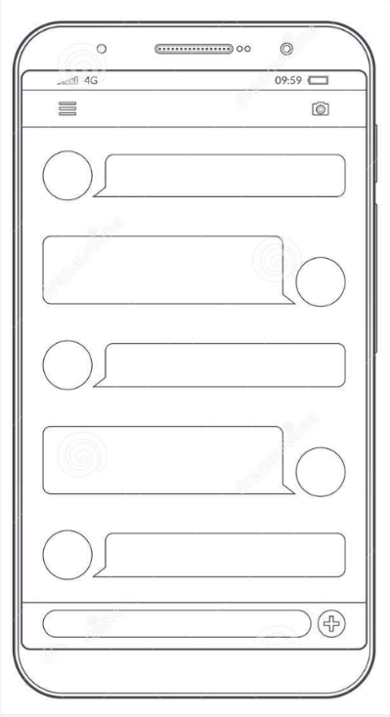

第一層

Header 🡪 漢堡選單 & 相機

section 🡪 < 中間對話框 />

Footer 🡪 輸入框 & 加入功能

第二層 ( section 🡪 < 中間對話框 /> )

1. < 對方頭像跟對方對話框 />
2. < 自己頭像跟自己對話框 />

第三層

1. 自己的頭貼 & < 自己對話框 />
2. 對方的頭貼 & < 對方對話框 />

第四層

對話框的內容